|  |  |
| --- | --- |
|  | **ИНФОРМАЦИЯ для населения**  **«Меры безопасности**  **при сильном морозе»** |

Уважаемые жители Волгограда!

**Меры безопасности при сильном морозе.**Старайтесь не выходить на улицу в сильный мороз.  
Если, Вам необходимо выйти, оденьтесь потеплее, помните, что «многослойная» одежда лучше сохраняет тепло – лучше одеть несколько слоев сравнительно легкой одежды, чем одну тяжелую. Одежда не должна быть тесной. В морозные дни старайтесь надевать одежду, изготовленную из натуральных тканей, избегайте носить одежду из шёлка и синтетических тканей.  
Старайтесь, чтобы шея и запястья были утеплены, так как именно через эти части тела тепло в мороз теряется наиболее интенсивно. Не забывайте, что рукавицы лучше сохраняют тепло, чем перчатки. Используйте шарфы – они хорошо защищают от холода и никогда не выходят из моды.  
При сильном морозе, особенно при ветре, головной убор должен быть хорошо подогнан, уши должны быть обязательно закрыты.  
Берегите ноги от холода, их легче всего отморозить. Обувь не должна быть тесной. Не перетягивайте ноги туго шнурками, тесемками. Обувь должна быть сухая.  
Лучшая обувь для сильных морозов – валенки и меховая обувь, например унты, уги.  
Не носите на морозе металлических (в том числе золотых, серебряных) украшений – колец, серёжек и т.д. Во-первых, металл остывает гораздо быстрее тела до низких температур, вследствие чего возможно «прилипание» к коже с болевыми ощущениями и холодовыми травмами. Во-вторых, кольца на пальцах затрудняют нормальную циркуляцию крови. Вообще на морозе старайтесь избегать контакта голой кожи с металлом.  
Категорически нельзя:  
- быстро согревать отмороженные места (грелки, горячий душ, тёплая ванна, интенсивное растирание, согревание у открытого огня и т.п.), так как при этом поражённые ткани, нагреваясь, но не получая из крови кислорода, чернеют и отмирают;  
- растирать отмороженные участки снегом, что влечёт повреждение мелкими льдинками поверхности кожи и занесение инфекции;  
- употреблять для согревания алкоголь (он вызывает сначала расширение, а затем резкое сужение кровеносных сосудов, что ухудшает снабжение поражённых участков кислородом);   
- натирать отмороженные участки тела жиром, так как это нарушает кожное дыхание и препятствует выводу из пор продуктов распада поражённых тканей.

Будьте внимательны и осторожны. Но если все же беда произошла, помните: рядом с Вами находятся профессионалы. Не медлите с вызовом помощи по телефонам:

- единый телефон вызова экстренных оперативных служб «112»,

- службы спасения Волгограда – «089»

**ЕДИНЫЙ ТЕЛЕФОН ВЫЗОВА ЭКСТРЕННЫХ ОПЕРАТИВНЫХ СЛУЖБ 112**

|  |
| --- |
|  |

**Комитет гражданской защиты населения**

**администрации Волгограда**

|  |  |
| --- | --- |
|  | **ПАМЯТКА**  **«Осторожно тонкий лед!»** |

**Уважаемые жители Волгограда!**

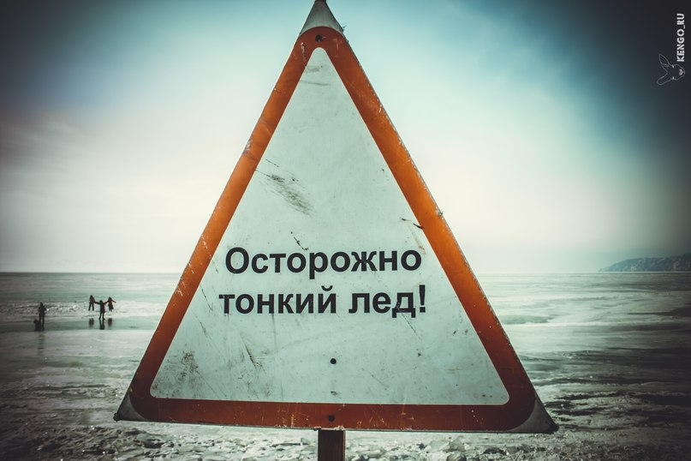

Во время зимы и наступлением морозов водоемы покрываются льдом. Характер льда, его толщина, прочность во многом зависят от температуры воздуха, продолжительности морозов, состава воды, скорости течения.

Чтобы уменьшить вероятность проламывания льда и попадания в холодную воду, необходимо знать и выполнять следующие

ОСНОВНЫЕ ПРАВИЛА:

Прежде чем выйти на лед, убедитесь в его прочности; помните, что человек может погибнуть в воде в результате утопления, холодного шока, а также от переохлаждения через 15-20 минут после попадания в ледяную воду;

- Используйте нахоженные тропы по льду. При их отсутствии, стоя на берегу, наметьте маршрут движения, возьмите с собой крепкую длинную палку, обходите подозрительные места;

- В случае появления типичных признаков непрочности льда: треск, прогибание, вода на поверхности льда - немедленно вернитесь на берег, идите с широко расставленными ногами, не отрывая их от поверхности льда, в крайнем случае - ползите;

- Не допускайте скопления людей и грузов в одном месте на льду;

- Исключите случаи пребывания на льду в плохую погоду: туман, снегопад, дождь, а также ночью;

- Не катайтесь на льдинах, обходите перекаты, полыньи, проруби, край льда. При отсутствии уверенности в безопасности пребывания на льду лучше обойти опасный участок по берегу или дождаться надежного замерзания водоема;

- Никогда не проверяйте прочность льда ударом ноги.

- Дополнительную опасность представляет проламывание льда для человека, который несет тяжелый груз: рюкзак, мешок. Переносимый груз увеличивает нагрузку на лед, способствует падению, препятствует быстрому принятию вертикального положения тела, мешает выбраться из воды на лед. Перед выходом на лед нужно ослабить лямки рюкзака и быть готовым к его быстрому сбрасыванию в случае внезапного проламывания льда.

**Будьте внимательны и осторожны.** Но если все же беда произошла, помните: рядом с Вами находятся профессионалы. Не медлите с вызовом помощи по телефонам:

**- единый телефон вызова экстренных оперативных служб «112»,**

**- службы спасения Волгограда – «089»**

|  |
| --- |
|  |

**Комитет гражданской защиты населения**

**администрации Волгограда**

|  |  |
| --- | --- |
|  | **ПАМЯТКА для НАСЕЛЕНИЯ**  **«Безопасность и спасение на льду»** |

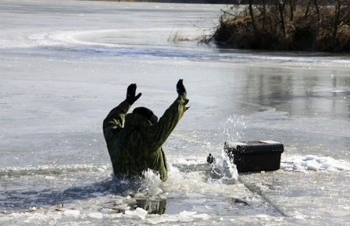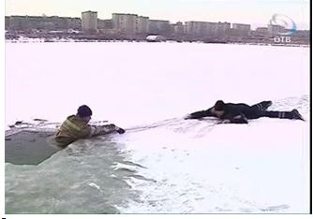

**Если все-таки произошла беда и вы провалились под лед, что делать?**

 Главное - не терять самообладание! Каждая секунда пребывания в воде работает против вас - пребывание в ледяной воде 10-15 минут опасно для жизни. Однако нужно помнить, что даже плохо плавающий человек способен некоторое время удержаться на поверхности за счет воздушной подушки, образовавшейся под одеждой.

1. Провалившись под лед, раскиньте  руки и постарайтесь избавиться от лишних тяжестей.
2. Если есть кто-то рядом, зовите на помощь.
3. Старайтесь не погружаться под воду с головой.
4. Если возможно, переберитесь к тому краю полыньи, где течение не унесет вас под лед.
5. Не делайте резких движений и не обламывайте кромку.
6. Если достаете ногами до противоположного края провала, примите горизонтальное положение, упираясь в него ногами, вытащите на лед сначала одну ногу, затем вторую.
7. Выбираться на лед можно таким же способом, каким садятся на высокие подоконники, т.е. спиной к выбранному месту.
8. Как только большая часть тела окажется на льду, перекатитесь на живот и отползайте подальше от места провала.
9. Выбирайтесь, по возможности, в ту сторону, откуда пришли – там проверенный лед.
10. Если трещина во льду большая, пробуйте выплыть спиной.
11. Выбравшись из пролома, нужно откатиться и ползти в сторону, обратную направлению движения.
12. После необходимо обратиться к врачу.

**Если Вы стали очевидцем, как человек провалился под лед.**

1. Провалившись под лед, широко раскиньте руки по кромкам льда, чтобы не погрузиться с головой. Постарайтесь избавиться от лишних тяжестей.
2. Немедленно   крикните   ему,   что   идете   на помощь.
3. Немедленно   сообщите  о   произошедшем   в службу спасения.
4. Оказывающий   помощь   должен   обвязаться веревкой, предварительно закрепив ее на берегу.
5. Из-за  опасности  самому  попасть  в полынью приближаться к провалившемуся под лед нужно лежа с раскинутыми в стороны руками и ногами.
6. Подложите под себя лыжи, фанеру или доску, чтобы увеличить площадь опоры и ползите на них.
7. Если под рукой имеются доски, лестницы, шесты или другие предметы, то их надо использовать для оказания помощи.
8. Когда нет никаких подсобных предметов для оказания помощи, то два-три человека ложатся на лед и цепочкой продвигаются к пострадавшему, удерживая друг друга за ноги, а первый подает пострадавшему связанные ремни или одежду.
9. К самому краю полыньи подползать нельзя, иначе и сами окажитесь в воде. Оказывающий помощь приближается к пострадавшему на расстояние, позволяющее подать веревку, пояс, багор, доску. Затем отползает назад, и постепенно вытаскивает пострадавшего на крепкий лед.
10. Когда есть промоины или битый лед, необходимо использовать спасательные шлюпки, для продвижения её вперед используются кошки и багры.
11. Действуйте решительно и быстро, пострадавший коченеет в ледяной воде, намокшая одежда тянет его вниз.
12. Подав пострадавшему подручное средство, вытащите его на лед и ползком двигайтесь от опасной зоны.

**Первая помощь пострадавшему.**

 Снимите и ото жмите всю одежду пострадавшего, потом снова оденьте (если нет сухой одежды) и укутайте полиэтиленом (происходит эффект парника).

1. Затем его необходимо как можно быстрее отправить в машину или доставить в теплое (отапливаемое) помещение, тепло укрыть, обложить грелками, напоить горячим чаем.
2. Если это сделать невозможно, то разведите костер и окажите максимальную помощь, можно поделиться своей сухой одеждой.
3. Чтобы восстановить кровообращение, тело пострадавшего нужно растереть фланелью или руками, смачивая их водой. Растирание снегом не рекомендуется, так как увеличивается время воздействия холода на ткани.
4. Если у пострадавшего наблюдаются признаки общего замерзания - слабость, сонливость, ему нужно принять теплую ванну, температура воды должна быть 37-38 градусов.
5. При попадании жидкости в дыхательные пути, пострадавшему необходимо очистить полость рта, уложить животом на бедро так, чтобы голова свисала к земле, энергично нажимая на грудь и спину, удалить воду из желудка и легких, приступить к выполнению искусственного дыхания.
6. Пострадавшего необходимо направить в медицинское учреждение. Дальнейшее лечение должны проводить врачи.

**Будьте внимательны и осторожны**. Но если все же беда произошла, помните: рядом с Вами находятся профессионалы. Не медлите с вызовом помощи по телефонам:

**- единый телефон вызова экстренных оперативных служб «112»,**

**- службы спасения Волгограда – «089»**

**ЕДИНЫЙ ТЕЛЕФОН ВЫЗОВА ЭКСТРЕННЫХ ОПЕРАТИВНЫХ СЛУЖБ 112**

|  |
| --- |
|  |

**Комитет гражданской защиты населения администрации Волгограда**

|  |  |
| --- | --- |
|  | **Памятка населению**  **«Правила поведения на водоемах**  **в зимний период»** |

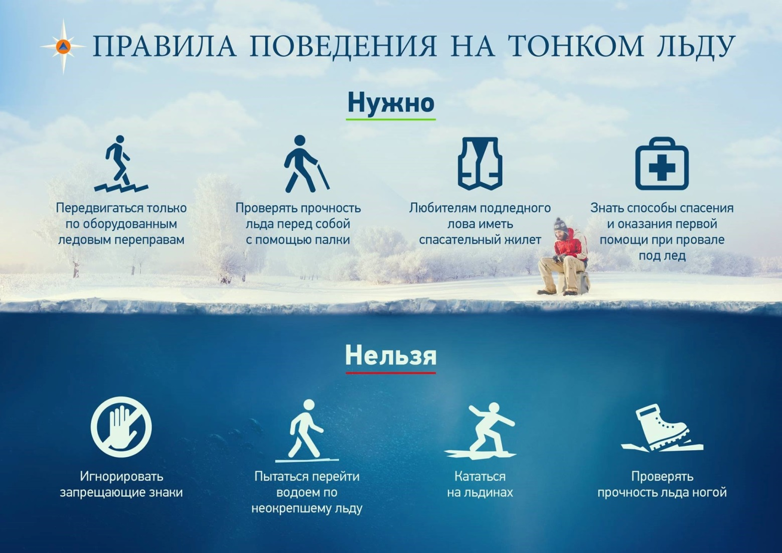

1. Ни в коем случае нельзя выходить на лед в темное время суток и при плохой видимости (туман, снегопад, дождь).   
2. При переходе через реку пользуйтесь ледовыми переправами.   
3. При вынужденном переходе водоема безопаснее всего придерживаться проторенных троп или идти по уже проложенной лыжне. Но если их нет, надо перед тем, как спуститься на лед, очень внимательно осмотреться и наметить предстоящий маршрут.   
4. При переходе водоема группой необходимо соблюдать расстояние друг от друга (5-6 м).   
5. На замерзший водоем необходимо брать с собой прочный шнур длиной 20 – 25 метров с большой глухой петлей на конце и грузом. Груз поможет забросить шнур к провалившемуся в воду товарищу, петля нужна для того, чтобы пострадавший мог надежнее держаться, продев ее под мышки.   
9. Убедительная просьба родителям: не отпускайте детей на лед (на рыбалку, катание на лыжах и коньках) без присмотра.   
10. Одна из самых частых причин трагедий на водоёмах – алкогольное опьянение. Люди неадекватно реагируют на опасность и в случае чрезвычайной ситуации становятся беспомощными.   
**Советы рыболовам**:   
1. Необходимо хорошо знать водоем, избранный для рыбалки, для того, чтобы помнить, где на нем глубина не выше роста человека или где с глубокого места можно быстро выйти на отмель, идущую к берегу.   
2. Осторожно спускайтесь с берега: лед может неплотно соединяться с сушей; могут быть трещины; подо льдом может быть воздух.   
3. Если вы идете группой, то расстояние между лыжниками (или пешеходами) должно быть не меньше 5 метров.   
4. Проверяйте каждый шаг на льду остроконечной пешней, но не бейте ею лед перед собой - лучше сбоку. Если после первого удара лед пробивается, немедленно возвращайтесь на место, с которого пришли.   
5. Не подходите к другим рыболовам ближе, чем на 3 метра.   
6. Не приближайтесь к тем местам, где во льду имеются вмерзшие коряги, водоросли, воздушные пузыри.   
7. Не делайте около себя много лунок, не делайте лунки на переправах (тропинках).   
**Оказание помощи провалившемуся под лед:   
Самоспасение:**- Не поддавайтесь панике.   
- Не надо барахтаться и наваливаться всем телом на тонкую кромку льда, так как под тяжестью тела он будет обламываться.   
- Широко раскиньте руки, чтобы не погрузиться с головой в воду.   
- Обопритесь локтями об лед и, приведя тело в горизонтальное положение, постарайтесь забросить на лед ту ногу, которая ближе всего к его кромке, поворотом корпуса вытащите вторую ногу и быстро выкатывайтесь на лед.   
- Без резких движений отползайте как можно дальше от опасного места в том направлении, откуда пришли.   
- Зовите на помощь.   
- Добравшись до плавсредства, надо немедленно раздеться, выжать намокшую одежду и снова надеть.   
**Если вы оказываете помощь:**- Подходите к полынье очень осторожно, лучше подползти по-пластунски.   
- Сообщите пострадавшему криком, что идете ему на помощь, это придаст ему силы, уверенность.   
- За 3-4 метра протяните ему веревку, шест, доску, шарф или любое другое подручное средство.   
- Подавать пострадавшему руку небезопасно, так как, приближаясь к полынье, вы увеличите нагрузку на лед и не только не поможете, но и сами рискуете провалиться.   
**Первая помощь при утоплении:**- Перенести пострадавшего на безопасное место, согреть.   
- Повернуть утонувшего лицом вниз и опустить голову ниже таза.   
- Очистить рот от слизи. При появлении рвотного и кашлевого рефлексов – добиться полного удаления воды из дыхательных путей и желудка (нельзя терять время на удаления воды из легких и желудка при отсутствии пульса на сонной артерии).   
- При отсутствии пульса на сонной артерии сделать наружный массаж сердца и искусственное дыхание.   
- Доставить пострадавшего в медицинское учреждение.   
**Отогревание пострадавшего:**1. Пострадавшего надо укрыть в месте, защищенном от ветра, хорошо укутать в любую имеющуюся одежду, одеяло.   
2. Если он в сознании, напоить горячим чаем, кофе. Очень эффективны грелки, бутылки, фляги, заполненные горячей водой, или камни, разогретые в пламени костра и завернутые в ткань, их прикладывают к боковым поверхностям грудной клетки, к голове, к паховой области, под мышки.   
3. Нельзя растирать тело, давать алкоголь, этим можно нанести серьезный вред организму. Так, при растирании охлажденная кровь из периферических сосудов начнет активно поступать к "сердцевине" тела, что приведет к дальнейшему снижению ее температуры. Алкоголь же будет оказывать угнетающее действие на центральную нервную систему.

Будьте внимательны и осторожны. Но если все же беда произошла, помните: рядом с Вами находятся профессионалы. Не медлите с вызовом помощи по телефонам:

**- единый телефон вызова экстренных оперативных служб «112»,**

**- службы спасения Волгограда – «089»**

ЕДИНЫЙ ТЕЛЕФОН ВЫЗОВА ЭКСТРЕННЫХ ОПЕРАТИВНЫХ СЛУЖБ **112**

|  |
| --- |
|  |

**Комитет гражданской защиты населения**

**администрации Волгограда**

|  |  |
| --- | --- |
|  | **ПАМЯТКА населению**  **Правила поведения в гололед, при падении снега, сосулек**  **и наледи с крыши домов** |

**Уважаемые жители Волгограда!**

**Правила поведения в гололед, при падении снега, сосулек**

**и наледи с крыши домов**

1. Общие требования безопасности во время гололеда  
1.1. Во время гололеда, выходя из дома, одевайте удобную и не скользящую обувь. На обувь с гладкой подошвой можно наклеить лейкопластырь. Идите по краю проезжей части дороги, не торопитесь, обходите других пешеходов осторожно.  
1.2. Поднимаясь или спускаясь по ступенькам, держаться за поручни, перила. Ноги на скользкие ступеньки ставить аккуратно, немного под углом.  
1.3. Переходя через дорогу, соблюдайте правила дорожного движения, не переходите улицу и не перебегайте перед близко идущим транспортом. ПОМНИТЕ - проезжая часть скользкая, и торможение транспорта затруднено, возможны заносы.  
1.4. При наличии светофора - переходите только на зеленый свет.  
1.5. В гололед выбирайте более безопасный маршрут и выходите из дома заблаговременно.  
1.6. В случае падения на проезжей части дороги, постарайтесь быстрее подняться и отойти на безопасное место, если не можете подняться - попросите прохожих оказать вам помощь, если их нет, то постарайтесь отползти на край дороги в безопасное место.  
1.7. Если произошел несчастный случай, необходимо срочно доставить пострадавшего в лечебное учреждение и сообщить родственникам.  
2. Общие требования безопасности при падении снега, сосулек и наледи с крыши школы и домов  
2.1. Не приближаться к крышам зданий, с которых возможен сход снега.  
2.2. При больших снегопадах и оттепели, выходя из зданий, не задерживаться на крыльце, а быстро отходить на безопасное расстояние от здания (5 метров).  
2.3. Входя в здание, обязательно поднять голову вверх, и убедиться в отсутствии свисающих глыб снега, наледи и сосулек.  
2.4. При перемещении на улице, не ходить вдоль стен здания, а перемещаться по пешеходным дорожкам, подходя к зданию на безопасное расстояние, обязательно поднимать голову вверх, и только убедившись в отсутствии наледи, сосулек и свисающих глыб, проходить в этом месте.  
2.5. Если участок пешеходной дороги огорожен, и идет сбрасывание снега с крыш, обязательно обойти это место на безопасном расстоянии. Выполнять требования указателей или словесных объяснений работников коммунальных служб.  
2.6. После падения снега, льда с края крыши снег и лед могут сходить и с середины крыши, поэтому если на тротуаре видны следы ранее упавшего снега или ледяные холмики от воды, капавшей с сосулек, то это указывает на опасность данного места.  
2.7. Если произошел несчастный случай, необходимо оттащить пострадавшего на безопасное расстояние, оказать ему помощь, в случае необходимости срочно доставить пострадавшего в лечебное учреждение и обязательно сообщить о случившемся родственникам

Будьте внимательны и осторожны. Но если все же беда произошла, помните: рядом с Вами находятся профессионалы. Не медлите с вызовом помощи по телефонам:

**- единый телефон вызова экстренных оперативных служб «112»,**

**- службы спасения Волгограда – «089»**

ЕДИНЫЙ ТЕЛЕФОН ВЫЗОВА ЭКСТРЕННЫХ ОПЕРАТИВНЫХ СЛУЖБ **112**

|  |
| --- |
|  |

**Комитет гражданской защиты населения**

**администрации Волгограда**